台南縣三村國小八十八學年度第一學期第一次考查國語科試卷
二年 班 號 姓名：

一、寫字、注音：(二十七分)
頭 | 頂 | 銀 | 白 | 色 | 仔 | 細 | 生
 |  |  |  |  |  |  |  | 病
 |  |  | 神 | 奇 |  | 虎 | 感
載 | 旅 | 客 |  |  | 壁 |  |  | 激
 |  |  |  |  |  | 洗 |  | 服
膽 | 小 | 黃 | 昏 | 誇 | 獎 |  | 衣
二、改錯字：(每題一分 共八分)
１( )小鳥很可愛，不要傷害它。
２( )不要害拍，我來保護你。
３( )彩紅有七種顏色。
４( )天上烏雲密不，就要下大雨了。
５( )翻到第三頁。
６( )這件事是誰告訴你的？
７( )他扔在教室裡看書。
８( )火車進佔了。「
三、把對的字圈起來：(十二分)
１弟弟說 |  | 他 |  | 最喜歡猴子。
 |  | 她
２火車給地方帶來了 |  |  |  |  |  | 歡樂 |  | 。
 |  |  |  |  |  | 歡迎
３ | 高高的 |  | 火車載運量很大。
３ | 長長的
４爸爸開車 |  |  | 戴 |  | 我們去兜風。
 |  |  | 載
５小花開在椰子樹的 |  |  |  |  |  | 身旁 |  | 。
 |  |  |  |  |  | 身上
６蟑螂只是一隻小動物 |  |  |  |  |  |  | 而且 |  | 。
 |  |  |  |  |  |  | 而已 |  | 。
四、把意思對的選出來：(七分)
( )１月亮、星星所在的地方，叫做︵天空上空空屋︶。
( )２太陽快下山的時候是︵黃昏中午早晨︶。
( )３「嘩啦嘩啦」是︵風的聲音石頭碰撞聲下雨的聲音︶。
( )４「烏雲密布」，可能是︵天要放晴快下雨了太陽在生氣了︶。
( )５主角：︵牆角下最高的那一個一部戲最重要人物︶。
( )６拖地：︵挖開地面用拖把清潔地面滿地都是︶。
( )７心中充滿感謝，就是心存︵報復感憿應付︶。
五、連一連：︵每題二分，共十分︶
１每一個． ．猴子
２每一隻． ．故事
３每一棵． ．星星
４每一件． ．衣服
５每一顆． ．大樹
六、造詞：︵每題二分，共十分︶
１老│ ( )
２主│ ( )
３服│ ( )
４布│ ( )
５世│ ( )

背面還有題目喔！

七、照樣造句：︵每格二分 共十六分︶
１ | 媽媽 | 常說 | 我喜歡猴子。 | 是 | 她 | 的 | 好幫手。

２ | 火車 | 拖著長長的 | 影子。

３ | 上學 | 以後，我會自己 | 穿衣服。

八、看圖選詞，把對的詞圈起來：︵每題二分， 共十分︶
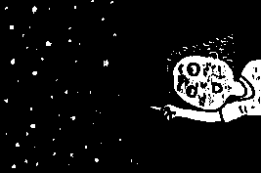 | 天上的 |  |  |  | 星星 |  |  | 有多少？
 |  |  |  |  | 月亮
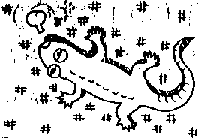 | 看到 |  | 壁虎 |  |  |  | 就大哭。
 |  |  | 老虎
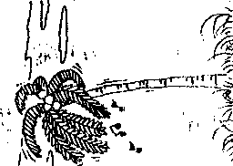 | 椰子樹唱出 |  |  |  |  | 咚咚 |  |  | 聲。
 |  |  |  |  |  | 沙沙 |  |  | 聲。
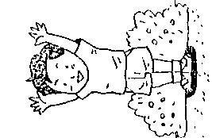 |  | 拾起 |  | 你的雙手。
 |  | 舉起
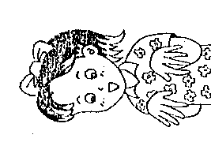 | 她的 |  |  | 手指 |  |  |  | 細長。
 |  |  |  | 腳趾

要仔細檢查，祝你拿到好成績。
